**КЛАДКА СТОЛБОВ И ПРОСТЕНКОВ**

**Столбы**. Многорядная система перевязки при кладке столбов запрещается потому, что она не обеспечивает монолитности и требуемой прочности столбов. Однорядная система перевязки со сдвигом чередующихся рядов на 1/4 кирпича, что достигается укладкой трехчетверток для перевязки вертикальных швов во всех рядах, невыгодна для кладки столбов, так как при таком способе приходится применять большое количество трехчетверток. Поэтому столбы выкладывают по трехрядной системе перевязки, если рисунок перевязки может быть допущен по условиям отделки поверхности кладки. Кладку выполняют из целого кирпича с добавлением половинок. При этой системе кладки допускается совпадение наружных вертикальных швов в трех рядах кладки по высоте. Тычковый ряд укладывают через три ложковых. Для кладки требуется незначительное количество неполномерного кирпича, например, столбы сечением 2x2 кирпича (рис. 1, а) перевязывают целыми кирпичами, а в столбах сечением 1 1/2 или 2х2 1/2кирпича (рис. 1, б, в) в каждые четыре ряда кладки укладывают по две половинки. Если к столбам примыкают тонкие стенки, их соединяют выпущенной из столба штрабой или стальными стержнями, которые закладывают в столбы.

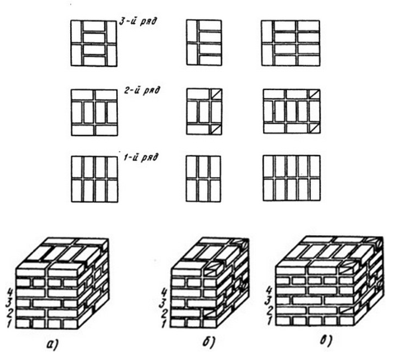

*Рис. 1. Трехрядная система перевязки при кладке столбов сечением:  
а — 2x2 кирпича, 6—1 1/2 кирпича, в — 2х2 1/2 кирпича*

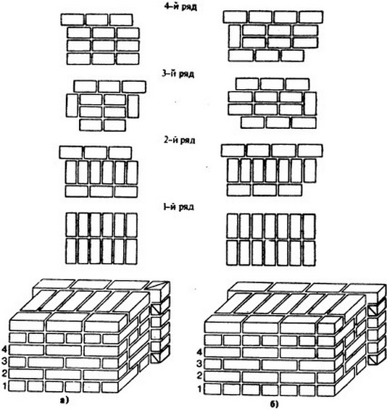

*Рис. 2. Трехрядная система перевязки при кладке простенков сечением:  
а — 2 x 3 кирпича, б — 2х3 1/2 кирпича*

**Простенки**. Простенки шириной до 1 м выкладывают по трехрядной системе перевязки (рис. 2, а, б), а шириной более 4 кирпичей допускается выкладывать и по многорядной системе. При трехрядной перевязке для образования в простенках четвертей в первом тычковом ряду укладывают четвертки, а в ложковых рядах — половинки.

Ввиду того что столбы и простенки обычно нагружены больше, чем другие конструкции, их не разрешается выкладывать впустошовку. Допускается неполное заполнение только вертикальных швов на глубину до 10 мм от лицевой поверхности. Столбы и простенки шириной 2 1/2 кирпича и менее выкладывают только из отборного целого кирпича.